 | 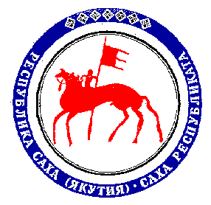
ГОСУДАРСТВЕННОЕ АВТОНОМНОЕ УЧРЕЖДЕНИЕ
ДОПОЛНИТЕЛЬНОГО ОБРАЗОВАНИЯ РЕСПУБЛИКИ САХА (ЯКУТИЯ)
«МАЛАЯ АКАДЕМИЯ НАУК РЕСПУБЛИКИ САХА (ЯКУТИЯ)»
678011, Республика Саха (Якутия)  Хангаласский улус, с. Чапаево,  ул. Г. Саввина, д.1  телефон: (41144) 24-562,  E-mail: forum_oktem@mail.ru |  | Р/с 40601810100003000001  л/с 30075031066  Отделение - НБ РС (Я) г. Якутск  ИНН 1431007115 КПП143101001  БИК 049805001

Исх. № 01-22/323 от «27» октября 2016 г.

Директорам ОУ

ГБУ ДО МО РС(Я) «Республиканский центр развития дополнительного образования и детского движения», ГАУ ДО РС (Я) «Малая академия наук РС (Я)» и МБУ ДО «Дворец детского творчества» ГО «г. Якутск» 12-14 ноября 2016 г. приглашают принять участие в VI Республиканский Фестиваль интеллектуальных игр для школьников.
VI Республиканский Фестиваль интеллектуальных игр для школьников (далее Фестиваль) проводится с целью популяризации форм молодежного интеллектуального досуга, привлечения новичков в движение интеллектуальных игр, выявления сильнейших молодежных команд.
В программу Фестиваля входят разнообразные интеллектуальные конкурсы и соревнования: «Что? Где? Когда?», «Брейн – ринг, «Своя игра», конкурса «Единая Россия», QUIZ, медиа-конкурс, а также спортивные - шахматы, теннис, дартс.
Если вы хотите принять в нём участие, подробности в приложенном файле.
Заявка высылается на om65@yandex.ru или на patriot-307@mail.ru

И.о. ректора п/п Г.А.Семенова

